Расписание – алгоритм работы учащихся 7-х классов по истории
на период с 13.04.20 по 17.04.20
Дни  недели | Пред-  мет | время | класс | Тема урока | Алгоритм работы на уроке | Связь с учителем | Домашнее  Задание  Время отправки учителю с 13.00 до 16.00 в день урока
Вторник | История | По расписанию уроков | 7а  7б | Социальная структура российского общества. | - Прочитать параграф 19, стр.44-49  - Записать в тетрадь число, тему урока  - Ответить письменно на вопросы стр.49 (в оранжевой рамочке) №1,8  - Записать схему в тетрадь (см.ниже)  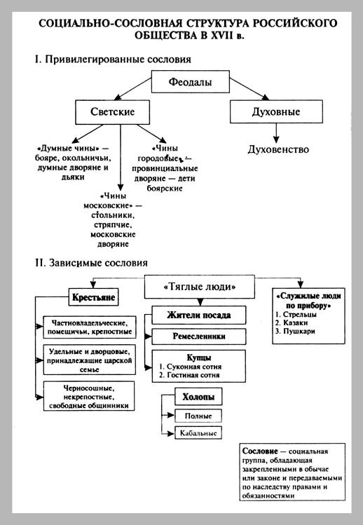 | Через watsapp  с 13.00 | - Выполнить варианты на сайте «Решу ВПР» № 18453  (до 16.00)
Расписание – алгоритм работы учащихся 7-х классов по истории
на период с 13.04.20 по 17.04.20
Дни  недели | Пред-  мет | время | класс | Тема урока | Алгоритм работы на уроке | Связь с учителем | Домашнее  Задание  Время отправки учителю с 13.00 до 16.00 в день урока
Среда | История | По расписанию уроков | 7а  7б | Народные восстания в XVII в. | - Прочитать параграф 20, стр 50-55  - Записать в тетрадь число, тему урока  - Запиши схему в тетрадь  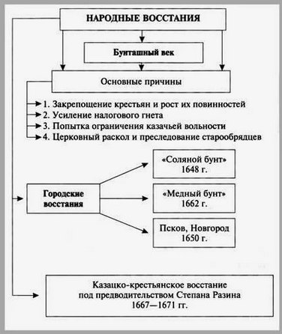 | Через watsapp  с 13.00 | - Письменно в тетради ответить на вопросы стр. 55, №3, 4  - На стр.57 списать в тетрадь термины

